Ik maak …………………… juiste deeltafels in 1 minuut.

1 x 3= | 1 x 3= | 5 x 4= | 3 x 4= | 8 x 4=
2 x 3= | 3 x 3= | 7 x 5= | 2 x 3= | 7 x 4=
3 x 3= | 5 x 3= | 5 x 3= | 5 x 3= | 6 x 4=
4 x 3= | 6 x 3= | 3 x 3= | 6 x 3= | 9 x 5=
5 x 3= | 2 x 3= | 9 x 4= | 3 x 5= | 6 x 4=
6 x 3= | 7 x 3= | 6 x 3= | 6 x 4= | 6 x 5=
7 x 3= | 8 x 4= | 8 x 4= | 8 x 5= | 5 x 4=
8 x 3= | 9 x 5= | 7 x 3= | 9 x 3= | 4 x 4=
9 x 3= | 6 x 3= | 7 x 4= | 8 x 3= | 9 x 5=
10 x 3= | 3 x 5= | 4 x 3= | 9 x 5= | 8 x 5=
6 x 3= | 4 x 4= | 6 x 4= | 7 x 3= | 6 x 3=
8 x 3= | 9 x 3= | 7 x 5= | 8 x 3= | 2 x 3=

Ik maak …………………… juiste maaltafels in 1 minuut.

De maal- en deeltafeltoets
45 : 5= | 45 : 5= | 16 : 4= | 50 : 5= | 24 : 4= | 12 : 2 = | 14 : 2 =
36 : 4= | 12 : 4= | 70 : 10= | 5 : 5= | 80 : 10= | 2 : 2 = | 16 : 2 =
28 : 4= | 15 : 5= | 36 : 4= | 24 : 4= | 32 : 4= | 14 : 2 = | 4 : 2 =
8 : 4= | 16 : 4= | 16 : 2= | 20 : 4= | 90 : 10= | 4 : 2 = | 16 : 2 =
24 : 4= | 25 : 5= | 40 : 4= | 8 : 4= | 24 : 4= | 14 : 2 = | 2 : 2 =
35 : 5= | 32 : 4= | 12 : 2= | 25 : 5= | 35 : 5= | 16 : 2 = | 8 : 2 =
20 : 4= | 40 : 4= | 24 : 4= | 32 : 4= | 20 : 4= | 8 : 2 = | 20 : 2 =
25 : 5= | 30 : 5= | 28 : 4= | 40 : 5= | 45 : 5= | 20 : 2 = | 10 : 2 =
36 : 4= | 60 : 10= | 30 : 10 = | 30 : 5= | 4 : 4= | 14 : 2 = | 16 : 2 =
40 : 4= | 4 : 4= | 40 : 10= | 36 : 4 = | 100 : 10= | 10 : 2 = | 20 : 2 =
30 : 5 = | 40 : 5= | 32 : 4= | 15 : 5= | 12 : 4=
16 : 4 = | 12 : 4= | 8 : 4= | 35 : 5= | 45 : 5=
6 : 2 =
4 : 2 =
10 : 2 =
12 : 2 =
8 : 2 =

Zin van de dag:
Naam: …………………………………………………………………………

Oefening in de kijker

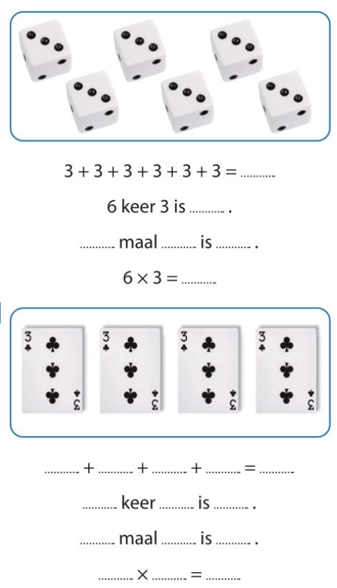
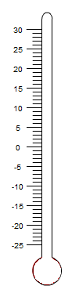
- Vul in. 2. Kleur de temperatuur.

12°C

